SKT, AI 데이터센터 ‘연동 규격’
UN 산하 글로벌 표준 승인
- AI DC 시스템 연동 구조 제시… ITU-T 회의서 국제 표준으로 최종 승인
- AI DC를 서비스·관리·인프라 3개 계층으로 정의하고 계층 간 신호 체계 정립
- “AI DC 운영 구조 글로벌 기준 제시… 글로벌 AI 생태계 확산에 기여할 것”
엠바고 : 배포 즉시 사용 가능합니다.

[2026. 3. 18.]

SK텔레콤(CEO 정재헌, news.sktelecom.com)은 자사가 제안한 ‘AI 데이터센터를 위한 기술 요소 및 연동 구조*’가 이달 초 열린 국제전기통신연합 전기통신표준화 부문(ITU-T**) 산하 SG11(Study Group 11) 회의에서 국제 표준으로 최종 승인됐다고 밝혔다.
*Signalling requirements and architecture for AI Data Center
**ITU-T: International Telecommunication Union – Telecommunication Standardization Sector

이번 표준 승인으로 AI 데이터센터(이하, AI DC) 시스템 연동 구조에 대한 국제 기준이 마련되면서 글로벌 AI 인프라 구축 및 운영의 기반이 한층 강화될 것으로 전망된다.

ITU-T는 UN 산하 국제전기통신연합(ITU)의 정보통신기술(ICT) 국제 표준화 기구로, 약 190개 회원국과 900여 개 산업·학계·연구기관이 참여해 글로벌 통신 및 네트워크 기술 표준을 논의하는 국제기구다.

SK텔레콤은 지난 2024년 5월 ITU-T에 ‘AI DC 기술의 연동구조와 방식’을 신규 표준화 과제로 승인받은 이후, 약 2년간 연구와 국제 협력 논의를 거쳐 이번 표준 채택을 이끌어냈다.

■ AI 확산으로 복잡해진 데이터센터 구조… 시스템 간 연동 기준 필요

AI 서비스 확산으로 데이터센터 시스템 연동 구조가 복잡해지면서, 데이터센터 운영을 위한 시스템 연동 구조와 신호 체계를 정리한 국제 표준의 중요성이 커지고 있다.

특히 AI DC는 대규모 연산 처리뿐 아니라 전력·냉각·스토리지·보안·자원 운영 등 다양한 시스템이 함께 작동하는 복합 인프라로, 일반 데이터센터보다 구조적 복잡성이 높다.

이러한 환경 변화 속에서 AI DC 내부 시스템 간 신호 교환과 연동 방식을 정의하는 국제 표준의 필요성이 업계에서 지속적으로 제기돼 왔다.

이번 표준은 AI DC 내부 시스템 간 연동 구조와 신호 요구사항을 정리함으로써 데이터센터 운영과 서비스 제공을 위한 글로벌 기술 기준을 제시했다는 점에서 의미가 있다.
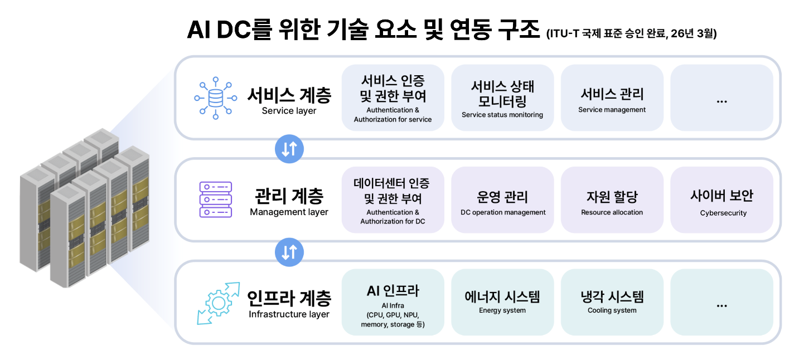

■ 서비스·관리·인프라 3개 계층 기반 AI 데이터센터 구조 정의

이번 표준은 AI DC를 구성하는 주요 기능을 서비스 레이어(Service layer), 관리 레이어(Management layer), 인프라 레이어(Infrastructure layer)의 3개 계층 구조로 구분하고, 각 레이어의 역할과 기능, 그리고 레이어 간 연동을 위한 신호 요구사항을 체계적으로 정리했다.

레이어(layer)는 데이터센터를 구성하는 기능과 역할을 기준으로 시스템 구조를 구분한 개념으로, 각 레이어는 서로 다른 역할을 수행하면서 신호(Signalling)를 통해 연동된다.

비유하자면 공항에서 항공기가 이동할 때 관제 시스템과 통신하며 활주로와 게이트 사용 여부 등 운영 정보를 주고받는 것처럼, AI 데이터센터 내부의 다양한 시스템들이 신호(Signalling)를 통해 서로 상태와 제어 정보를 교환하며 유기적으로 연동되는 방식을 정의한 것이다.

SKT는 이번 국제 표준 승인이 세계적으로 기업과 기관의 AI DC 활성화를 촉진시키는 계기가 될 것으로 기대했다.

한편 SKT는 이번 표준 승인에 대해 SK그룹 내 다양한 관계사와의 협력, 그리고 수년간 AI·ICT 분야 역량 축적과 요소 기술 개발을 지속해온 결과라고 설명했다.

SKT 최동희 AI전략기획실장은 “이번 표준 승인은 SKT가 그동안 축적해온 AI DC 기술 역량과 운영 노하우를 공신력 있는 국제 기구로부터 인정받았다는데 의미가 있다”며 “앞으로도 AI 분야 국제 표준화 및 글로벌 AI 생태계 확산에 기여하겠다”고 밝혔다.

※ 사진설명
SK텔레콤은 자사가 제안한 ‘AI 데이터센터를 위한 기술 요소 및 연동 구조’가 이달 초 열린 국제전기통신연합 전기통신표준화 부문(ITU-T) 산하 SG11(Study Group 11) 회의에서 국제 표준으로 최종 승인됐다고 밝혔다.

